**Clase 29, Ficha 21 (Patrones)**

**Asignatura:** Educación Matemática **Curso:** Quinto básico

**Fecha:** Semana del 26/10 al 06/11 (2 semanas) **Docente:** Romina Ramírez**/** Paola Ortiz

**Nombre del Alumno:___________________________________________________________________**

**I.- Objetivo de Aprendizaje:**  OA19 Medir longitudes con unidades estandarizadas (m, cm, mm) en el contexto de la resolución de problemas

**II-. Indicadores:** Seleccionan objetos del entorno cuya medida se pueda expresar en metros, otros que se puedan expresar en centímetros y otros que se puedan expresar en milímetros. Realizan mediciones para resolver problemas en contextos cotidianos.

**III.- Contenido:** Medida longitudes

**IV.- Objetivo de la clase**: aplicar medidas de metros, kilómetros, centímetros y milímetros en resolución de problemas de la vida diaria

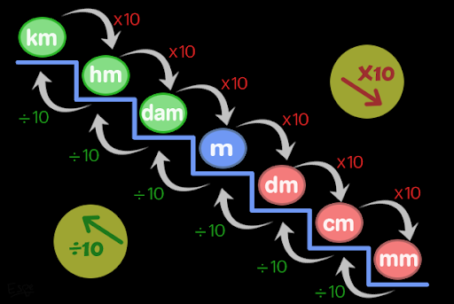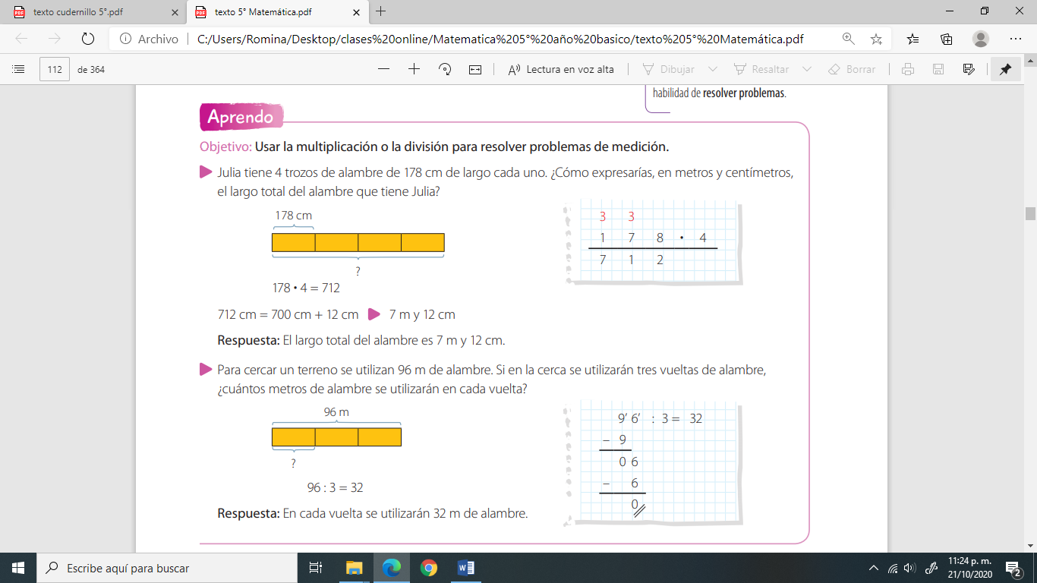**V.- Indicaciones generales:**

[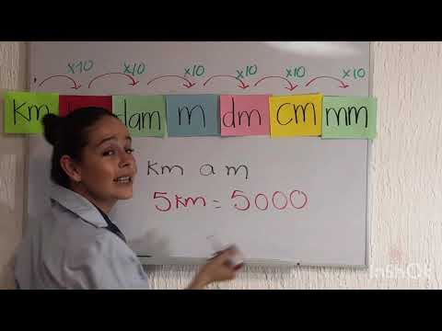](https://www.youtube.com/watch?v=_8AT5vwMmok)

1-. Si tienes dudas consultar a la docente al WhatsApp del curso.

**VI.- Actividad a desarrollar:**

1-. Escribe en el cuaderno de matemática la fecha y el objetivo de la clase

2-. Resuelve las página del cuaderno de actividades 45 a la 50

3-. Escribe El ticket de salida en tu cuaderno al finalizar la actividad y resuélvelo.

4-. Clases virtuales de Lunes 10:00 a 11:00 y Miércoles 10:00 a 11:00

**VII.-** **Retroalimentación:** La retroalimentación se realizará mediante clases virtuales

**VIII.- Fecha de envío: 06** de Noviembre 2020

**IX.- Cómo y/o donde enviar:** Envía le ticket de salida al WhatsApp de la profesora de Matemática.

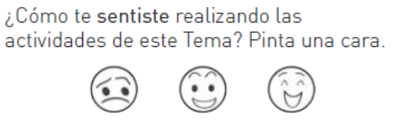

TICKET DE SALIDA

Nombre: __________________________________________________________________

Desarrolla la siguiente actividad de evaluación que te permitirá reconocer tu desempeño en esta

lección.

1-. Elige la palabra mas adecuada y completa cada enunciado.

|  |  |  |  |  |  |
| --- | --- | --- | --- | --- | --- |
| Kilómetros | largo | metros | milímetros | medida | centímetros |

a-. Ariel tiene dos pedazos de la tela. El __________ total de los dos pedazos es de 5m y 92 cm.

b-. Carla tiene que viajar varios ________________ en tren para visitar a sus abuelos.

c-. Juan quiere medir el largo de una mosca, esta medición debería expresarla en __________________________

2-. completa la siguiente equivalencia

a-. 7m y 69 cm = ________ cm b-. 8905 m = ____________ km y ________ m

c-. 5000 mm = ________ m d-. 100000 m = ___________ km

e-. 10 cm = __________ mm f-. 18000 m = ______________ mm

3-. Resuelve los siguientes problemas.

A-. Ana midió el largo de una hormiga y de una mantis religiosa. sabes que las medidas fueron 5 cm y 5 mm, pero no recuerda cual de la medida de cada una. ¿Quién crees que midió 5 cm? ¿Quién midió más? Escribe ambas medidas en cm.



B-. La familia Quintana se va de campamento. quieren ubicar dos sacos de dormir de manera horizontal, uno a continuación del otro unido por su largo. uno de los sacos de dormir mide 43 cm de ancho y el otro 47cm. ¿cuánto debe medir como mínimo el ancho de la carpa? Explica tu repuesta